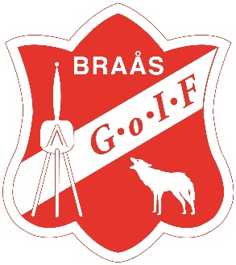
Hejaramsor:

Inledning
- Vi är röda, vi är vita. Vi skall kämpa, vi skall slita. Braås Braås Braås
- Kom igen Braås kom igen (klapp 3 ggr)
- Braås bästa laget, ni får inte tappa taget. Gooo Braås
- Kämpa grabbar mera glöd, här på kanten har ni stöd. Braås Braås Braås
- Heja Braås goa gäng, vi vill se er ta poäng. Braås Braås Braås
- Kämpa grabbar allt ni orkar, så att tröjan inte torkar. Braås Braås Braås
- Upp med ångan mera kol, dribbla bollen rakt i mål. Braås Braås Braås
- Upp på denna gröna äng, spelar världens bästa gäng. Braås Braås Braås
- Kämpa grabbar mera glöd, här på kanten har ni stöd. Braås Braås Braås
- Heja grabbar öka trycket, det kan aldrig bli för mycket. Braås Braås Braås
- Vi kan klappa, vi kan heja - målen får ni greja själva. Braås Braås Braås
- Heja grabbar satsa mera, så blir också målen flera. Braås Braås Braås
- Heja Braås kämpa på, använd huvud, vrist och tå. Braås Braås Braås
- Heja grabbar öka trycket, lägg nu in det stora rycket. Braås Braås Braås
- Heja Braås kom igen, vila får ni göra sen.
- Heja Braås ni är laget, ni får inte tappa taget.
- Spela vänster spela höger, spela så att bollen glöder. Braås Braås Braås
Vid mål
- Vilken passning vilket mål, hör från oss ett glädjevrål!!!!!!!
- Snyggaste målet som vi sett, gör nu gärna ännu ett. Braås Braås Braås
- Ge oss målet i repris, skjut precis på samma vis. Braås Braås Braås
- Toppen grabbar gör ett till, gärna flera om ni vill. Braås Braås Braås
- Tack för målet, det var bra. Flera så`na vill vi ha: Braås Braås Braås
- Tack skall ni ha, det gjorde ni bra. Braås Braås Braås
Vid motståndarmål
- Braås-grabbar kom tillbaka, snabb kvittering skulle smaka.Braås Braås Braås
- Sluta deppa kom igen, ni är vårat bästa gäng. Braås Braås Braås
Vid räddning
- Våran målis tar det Kallt och i målet tar han allt. Namn-namn-namn
- Våran målis han är bäst, han gör matchen till en fest. Namn-namn-namn
- Våran målvakt han är toppen, räddar allt med hela kroppen. Namn-namn-namn
- (Målvaktens namn) i buren, rena rama muren. (Målvaktens namn 3 ggr)

